Советчик БГС

Еженедельный отчет

за период с 2020-11-30 00:00:00 по 2020-12-06 23:59:00.

**БГС №1**

**Основные параметры:**

**Общая длительность работы:** 119 ч. 14 мин.

**Общая длительность останова:** 48 ч. 45 мин.

**Подача пульпы:** среднее значение = 14.86 м3/ч, стандартное отклонение = 1.64 м3/ч

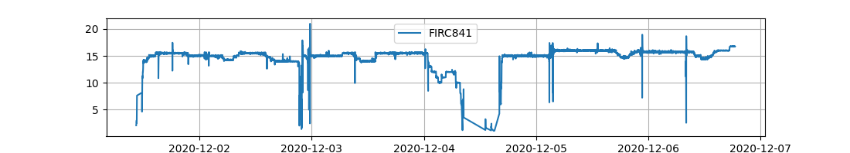

**Внешний ретур:** среднее значение = 19.55 т/ч, стандартное отклонение = 8.6 т/ч

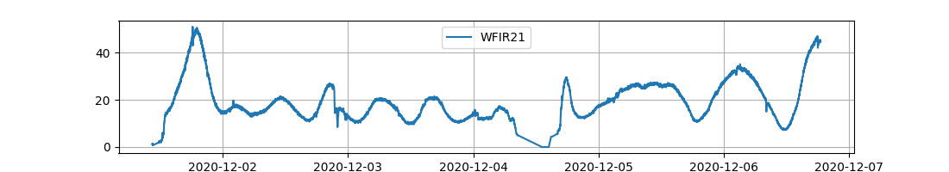

**Давление на форсунку:** среднее значение = 2.33 , стандартное отклонение = 1.18

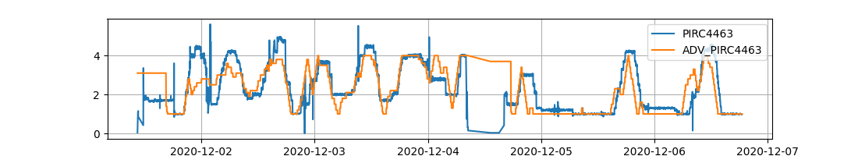

**Температура в хвосте барабана:** среднее значение = 76.82 , стандартное отклонение = 4.01

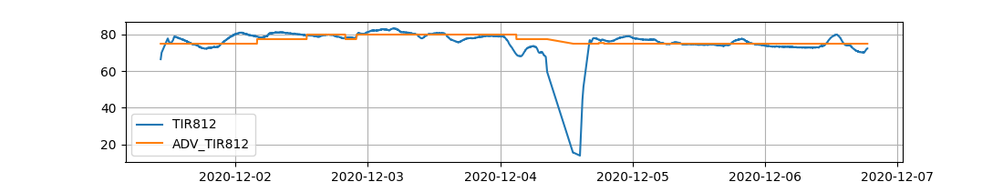

**Температура в голове барабана:** среднее значение = 153.0 , стандартное отклонение = 15.66

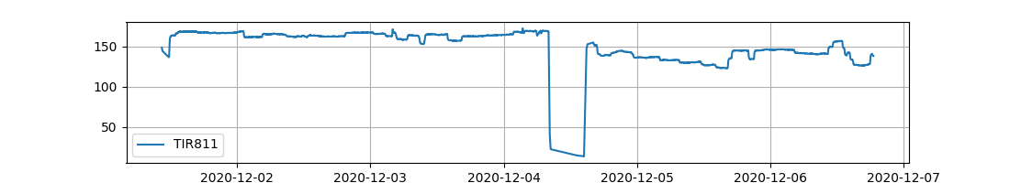

**Разряжение:** -3.07 , стандартное отклонение = 1.16

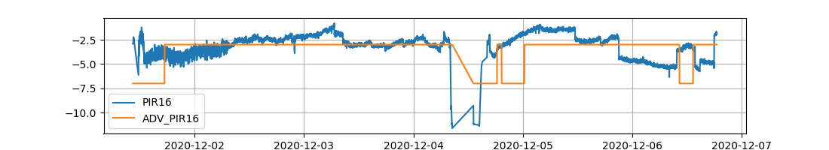

**Общий график:**

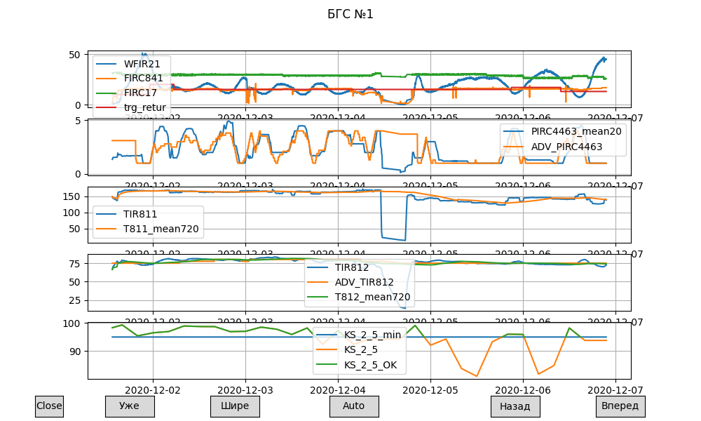

**БГС №2**

**Основные параметры:**

**Общая длительность работы:** 144 ч. 24 мин.

**Общая длительность останова:** 23 ч. 35 мин.

**Подача пульпы:** среднее значение = 14.35 м3/ч, стандартное отклонение = 1.39 м3/ч

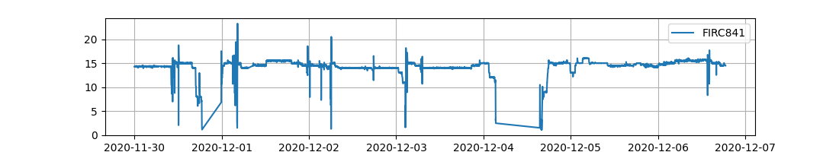

**Внешний ретур:** среднее значение = 9.54 т/ч, стандартное отклонение = 6.51 т/ч

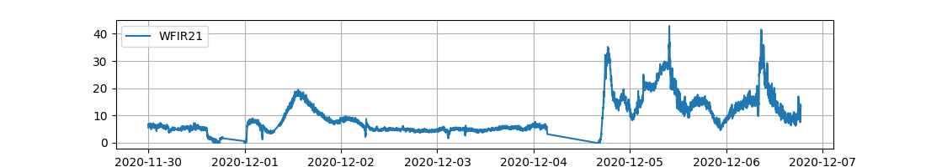

**Давление на форсунку:** среднее значение = 2.58 , стандартное отклонение = 0.84

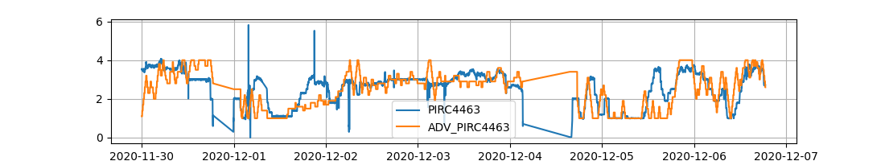

**Температура в хвосте барабана:** среднее значение = 78.75 , стандартное отклонение = 2.31

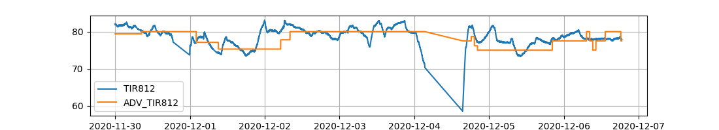

**Температура в голове барабана:** среднее значение = 153.47 , стандартное отклонение = 11.05

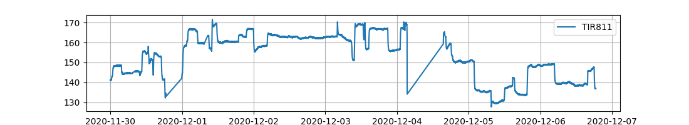

**Разряжение:** -5.21 , стандартное отклонение = 2.24

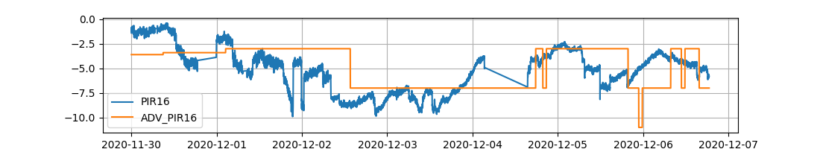

**Общий график:**

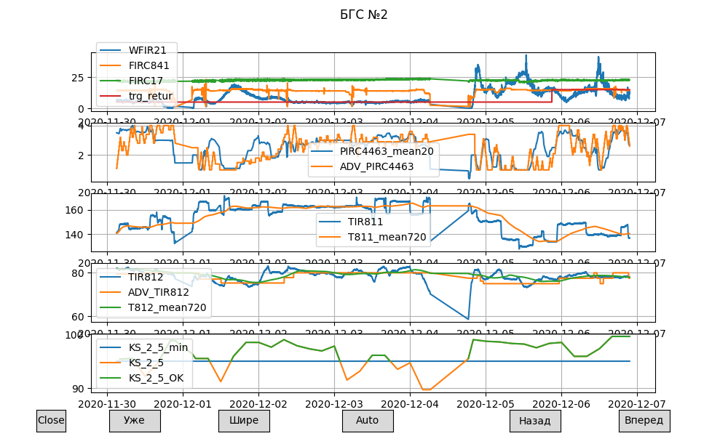

**БГС №3**

**Основные параметры:**

**Общая длительность работы:** 146 ч. 44 мин.

**Общая длительность останова:** 21 ч. 15 мин.

**Подача пульпы:** среднее значение = 14.7 м3/ч, стандартное отклонение = 1.99 м3/ч

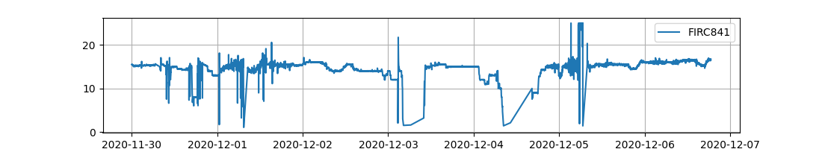

**Внешний ретур:** среднее значение = 29.8 т/ч, стандартное отклонение = 12.18 т/ч

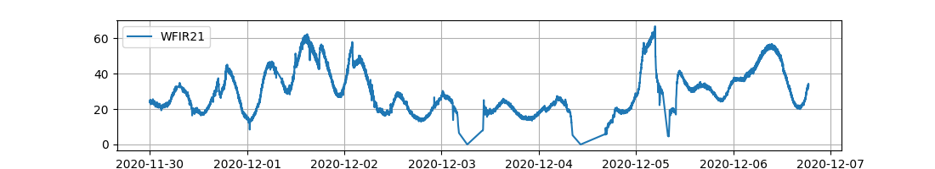

**Давление на форсунку:** среднее значение = 2.31 , стандартное отклонение = 1.2

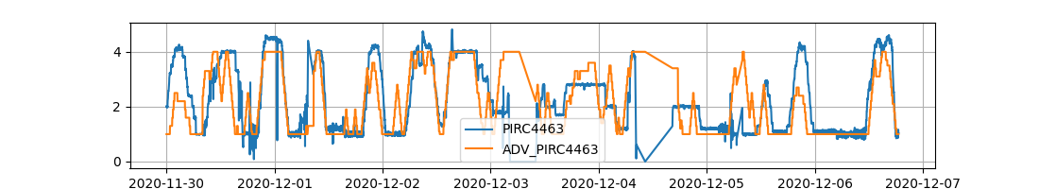

**Температура в хвосте барабана:** среднее значение = 74.71 , стандартное отклонение = 2.48

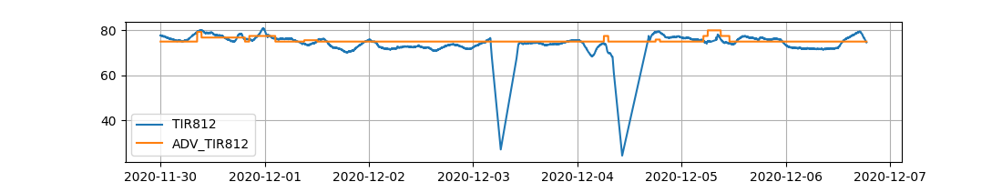

**Температура в голове барабана:** среднее значение = 161.43 , стандартное отклонение = 8.09

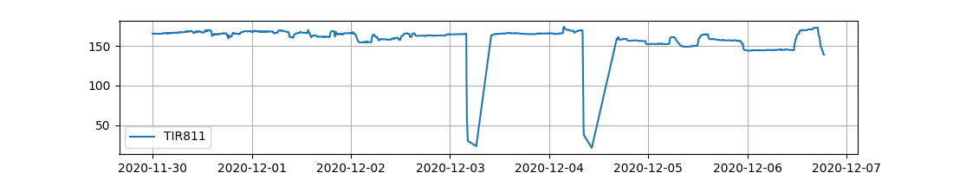

**Разряжение:** -4.13 , стандартное отклонение = 1.86

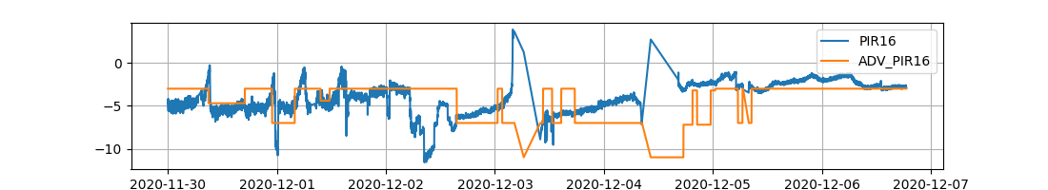

**Общий график:**

